浙江农林大学 2022 - 2023 学年第 二 学期期中考试
学院： 专业班级： 姓名： 学号：
装 订 线 内 不 要 答 题

参考答案(高等数学II)
一、单项选择题（每小题3分，共21分）

1. C； 2.D； 3.D；4.C；5.A；6.B；7.B
二、填空题（每小题3分，共21分）
- 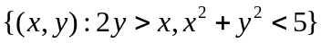; 2．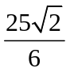; 3. 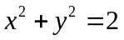;
4. 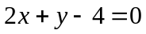; 5. ; 6. 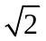; 7. 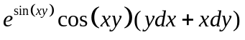
三、 求解下列各题（每题6分,共30分）
1．设 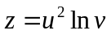，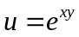，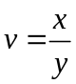，求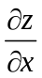和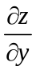.
解： 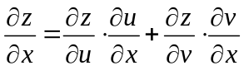
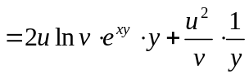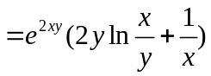. ………3分
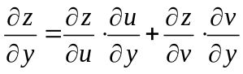
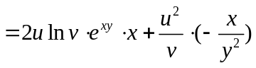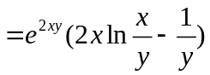. ………6分
2. 设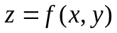是由方程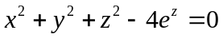所确定的隐函数，求．
解：令 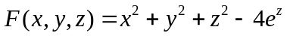，则
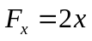，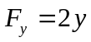，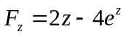， ………2分
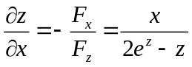， 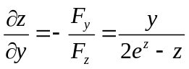. ………4分
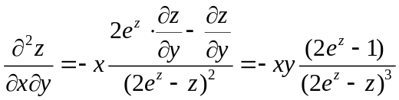. ………6分
3. 设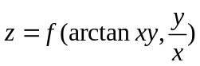，其中f是可微函数, 求和.
解：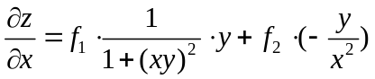………3分

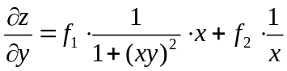………6分
4. 求方程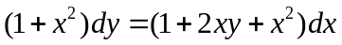，满足初始条件 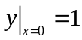 时的特解.
解：该方程可整理为：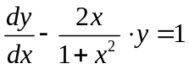为一阶线性微分方程.
可得其通解为：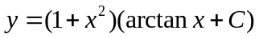………4分
由可得，
从而得到特解为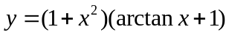………6分
5. 求微分方程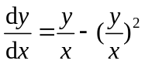的通解.
解：该方程为一阶齐次微分方程，
令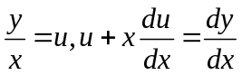，
从而原微分方程可变形为：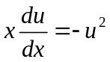………3分
分离变量并两边同时积分可得：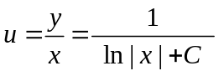
从而原方程的通解为：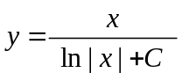 ………6分

四、完成下列各题. （每题6分，共12分）
1. 求过点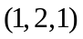且与两直线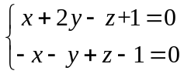和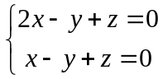平行的平面方程.
解：经计算可得已知两条直线的方向向量分别为：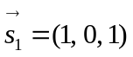，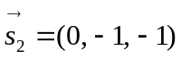
则所求平面法向量为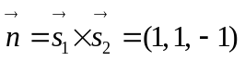，---------------4分
从而由点法式可得平面方程为：
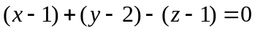即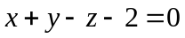 --------6分
2.求过点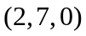且与直线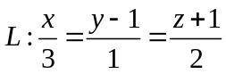垂直相交的直线方程.
解：直线的方向向量为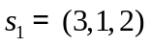，
化为参数化方程为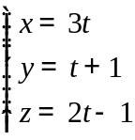，
设交点为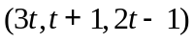， ………2分
则所求直线方向向量为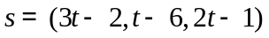；
由直线相互垂直知：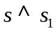，即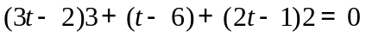，
求得，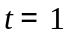；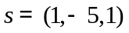，所求直线方程为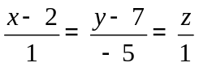. ………6分
五、（本题6分)
求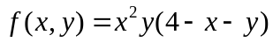在平面区域D：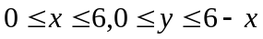上的最大值和最小值.
解：在区域D的内部，可求得极值点为（2，1），极值为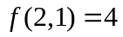；…(3分)
在边界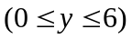上，可求得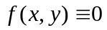；
在边界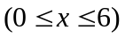上，可求得；
在边界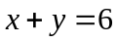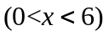上，可求得极值为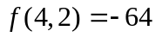；
综上比较可知：在区域D上的最大值为，
最小值为。…………(7分)

六、（本题10分)
设函数在内具有二阶导数，且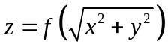满足等式
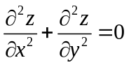.
（I）验证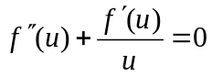；
（II）若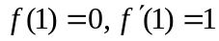，求函数的表达式.
解： （I） 设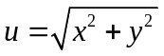，则
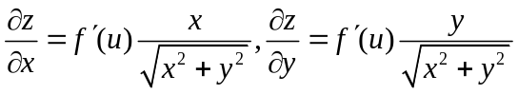.
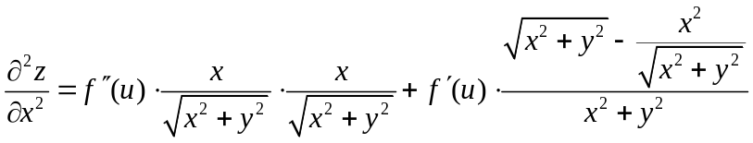
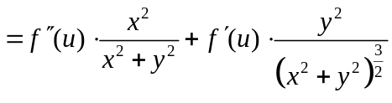，
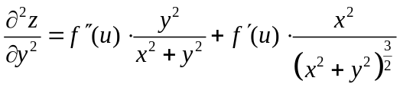.
将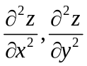代入得
. ………5分
（II） 令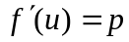，则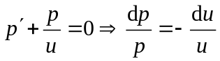，两边积分得
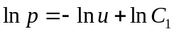，即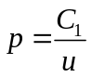，亦即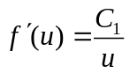.
由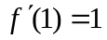可得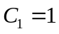.所以有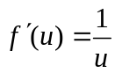，两边积分得
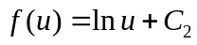，
由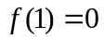可得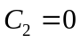，故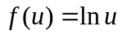. ………10分

